ConstraintLayout

Constraint layout là hệ thống các ràng buộc giữa các view với nhau mà từ đó tính toán ra kích thước và vị trí của view.

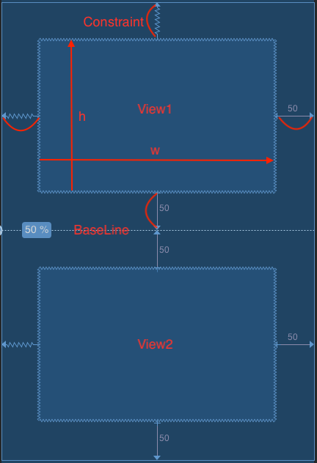

Hình 1. Ví dụ về ConstraintLayout

Trong hình 1, View1 và View2 được layout như sau:

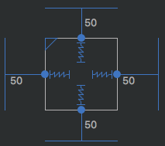

Hình 2. ConstraintLayout a View

Đường BaseLine chia chiều cao màn hình làm 2 từ đó View1 được xác định:

* Vị trí (50,50)
* Chiều rộng(w) = Chiều rộng màn hình – Constraint trái(50) – Contraint phải(50)
* Chiều cao(h) = ½Chiều cao màn hình – Constraint trên(50) – Constraint dưới(50)

Đối với View2 tương tự.

Như vậy để xác định 1 view phải có tối thiểu 2 constraints: một ngang(horizontal) và một dọc(vartical)(kích thước nếu không thêm vào thì tự động xác định).

**Tạo constraint cho View**

1. **Các thông số cơ bản**

